Электронное обучение ГБПОУ КК БИТТ
Учебная дисциплина: ОГСЭ.03 Иностранный язык группа №31
Преподаватель: Чиненова В.Г.
Срок выполнения: с 06.04.2020 по 10.04.2020
Адрес электронной почты: valiya181@gmail.com
Задание 1
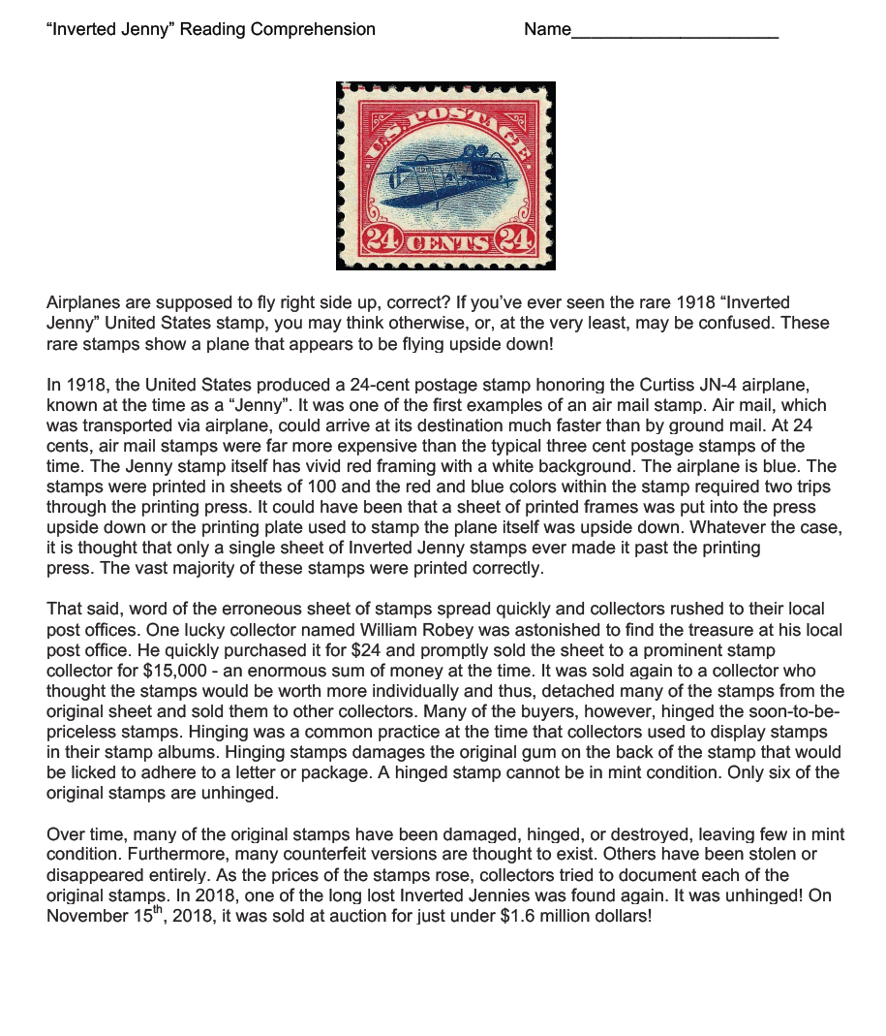Выполните письменный перевод текста на русский язык в тетради. Фото с работой отправьте на электронную почту преподавателя.

Убедитесь в том, что вы понимаете смысл текста.

